Sistema Historial Clínico Digital

Documento de Arquitectura de software

Versión 1.9

Revisión Historia

|  |  |  |  |
| --- | --- | --- | --- |
| **Date** | **Versión** | **Descripción** | **Autor** |
| 15/04/2019 | 1.0 | Realización del Documento SAD | Alex Ticona Mamani |
| 15/04/2019 | 1.1 | Se complementa el documento SAD | Luis Moreno Mulluni |
| 24/04/2019 | 1.2 | Actualización de Diagramas | Posi Vargas Cusacani |
| 20/05/2019 | 1.3 | Actualización de Diagramas | Posi Vargas Cusacani |
| 26/05/2019 | 1.4 | Actualización de Diagramas | Alex Ticona Mamani |
| 27/05/2019 | 1.5 | Actualización de Diagramas | Alex Ticona Mamani |
| 27/05/2019 | 1.6 | Actualización de Diagramas | Posi Vargas Cusacani |
| 26/06/2019 | 1.7 | Actualización de Diagramas | Alex Ticona Mamani |
| 26/06/2019 | 1.8 | Actualización de Diagramas | Posi Vargas Cusacani |
| 26/06/2019 | 1.9 | Actualización de Diagramas | Luis Moreno Mulluni |
| 27/06/2019 | 1.10 | Actualización de Diagramas | Alex Ticona Mamani |
| 27/06/2019 | 1.11 | Actualización de Diagramas | Posi Vargas Cusacani |
| 27/06/2019 | 1.12 | Actualización de Diagramas | Luis Moreno Mulluni |

Tabla de Contenido

1. Introducción 5

1.1 Propósito 5

1.2 Alcance 5

1.3 Definición, siglas y abreviaturas 5

1.4 Referencias 5

1.5 Visión General 6

2. Representación Arquitectónica 7

3. Objetivos y limitaciones Arquitectónicas 11

3.1 Seguridad 11

3.2 Portabilidad 11

3.3 Persistencia 12

3.4 Disponibilidad 12

4. Análisis de Requerimientos 12

4.1 Requerimientos funcionales 12

4.2 Requerimientos no funcionales 13

5. Vistas de Caso de uso 13

5.1 Actores 13

5.2 Diagrama de Casos de uso 13

5.3 Diagrama de Secuencia 14

6. Vista Lógica 17

6.1 Resumen 17

6.2 Paquetes de diseño Arquitectónico significativos 18

**6.2.1** **Paquete Cliente** 20

**6.2.2** **Paquete Presentación** 20

**6.2.3** **Paquete de Negocio** 20

**6.2.4** **Paquete de Acceso a datos** 20

6.3 Realización de caso de uso 20

7. Vista de Proceso 20

7.1 Diagrama de actividades 20

8. Vista de Modelo de Datos 22

9. Vista de Despliegue 23

10. Vista de Implementación 23

10.1 Descripción 23

10.2 Capas 24

**10.2.1** **Capa de Presentación** 25

**10.2.2** **Capa lógica de negocios** 25

**10.2.3** **Capa de Datos** 25

11. Tamaño y rendimiento 26

12. Atributos de Calidad 26

13. Requerimiento Funcional 27

14. Recolección de escenarios 28

15. Refinamiento de Escenarios 29

16. Priorizar Escenarios 30

17. Determinar el valor de utilidad del escenario 31

18. Mapear Estrategia de arquitectura 32

19. Asignar utilidad 32

20. Calcular el beneficio obtenido de una estrategia 32

21. Escoger una estrategia basada en ROI 33

22. Confirmar Resultados 33

Documento de Arquitectura de Software

# Introducción

Los hospitales y centros de salud de todo país archivan los historiales clínicos de forma manual archivadas en folders lo cual hace tardío la hora de envió de información de un paciente y el gasto de materiales de oficina

Con esto se planea implementar una plataforma donde se podrá migrar el historial clínico donde tenga acceso hospitales y centros de salud, esto solucionaría los problemas causados a un paciente que no tenga un historial clínico donde en el que no esté identificado a la hora de ser atendido.

## Propósito

Crear una Plataforma donde se podrá crear y actualizar un historial clínico accesible para hospitales y centros de salud, esto ayudaría a poder conocer lo que un paciente necesite o no pueda recibir a la hora de ser atendido(a), esto también podría ayudar a reconocer enfermedades hereditarias.

## Alcance

Hospitales, Clínicas y centros de salud a nivel del País.

## Definición, siglas y abreviaturas

SHCD: Sistema de Historial Clínico Digital.

SAD: Documento de Arquitectura de Software.

REST: Transferencia de estado representacional.

API: Interfaz de programación de aplicaciones.

MVC: Modelo Vista Controlador.

JSON: Notación de Objetos Javascript.

## Referencias

* https://www.osmosislatina.com/lenguajes/uml/index.htm
* KRUTCHEN, Philippe. Architectural Blueprints—The “4+1” View. Model of Software Architecture,1995.

## Visión General

Este documento está organizado de forma en la cual el lector conforme lo va leyendo, puede encontrar la descripción de la arquitectura del sistema con ayuda de diferentes aspectos importantes, estos están distribuidos de la siguiente manera.

Sección 2. Representación Arquitectónica, describe que arquitectura de Software será utilizada para el desarrollo del sistema y como será representada.

Sección 3. Objetivos y Limitaciones Arquitectónicas, muestra como los requerimientos no funcionales impactan en la arquitectura de software seleccionada.

Sección 4. Vista de Casos de Uso, contiene los casos de uso del sistema.

Sección 5. Vista Lógica, tiene una descripción de las partes más importantes de la arquitectura.

Sección 6. Vista de Procesos, muestra la descripción del sistema en los procesos que ejecuta.

Sección 7. Vista de Despliegue, describe la manera como se va a ejecutar el sistema.

Sección 8. Vista de Implementación, describe el modelo de implementación del sistema.

Sección 9. Vista de Datos, muestra la manera cómo van a ser almacenados los datos del sistema.

Sección 10. Tamaño y Rendimiento, describe las principales características del tamaño y del desempeño del sistema.

Sección 11. Calidad, muestra los atributos de calidad que son tenidos en cuenta.

# Representación Arquitectónica

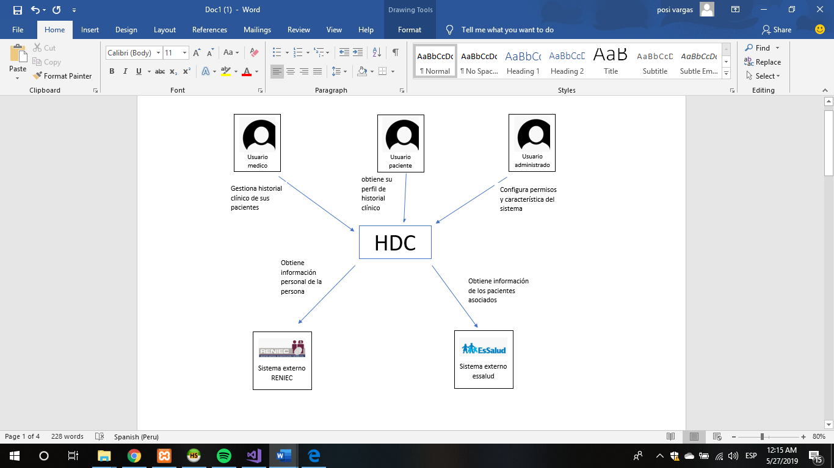

Diagrama de Contexto de Historial Digital Clínico

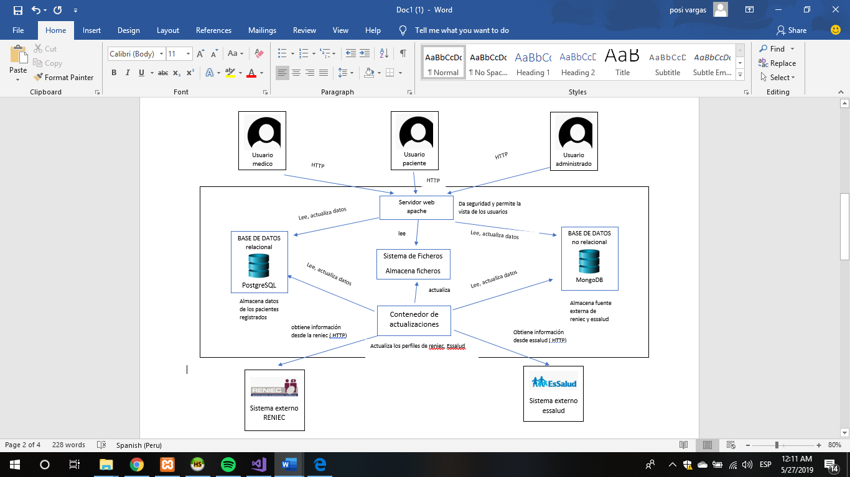

Diagrama de Contenedores

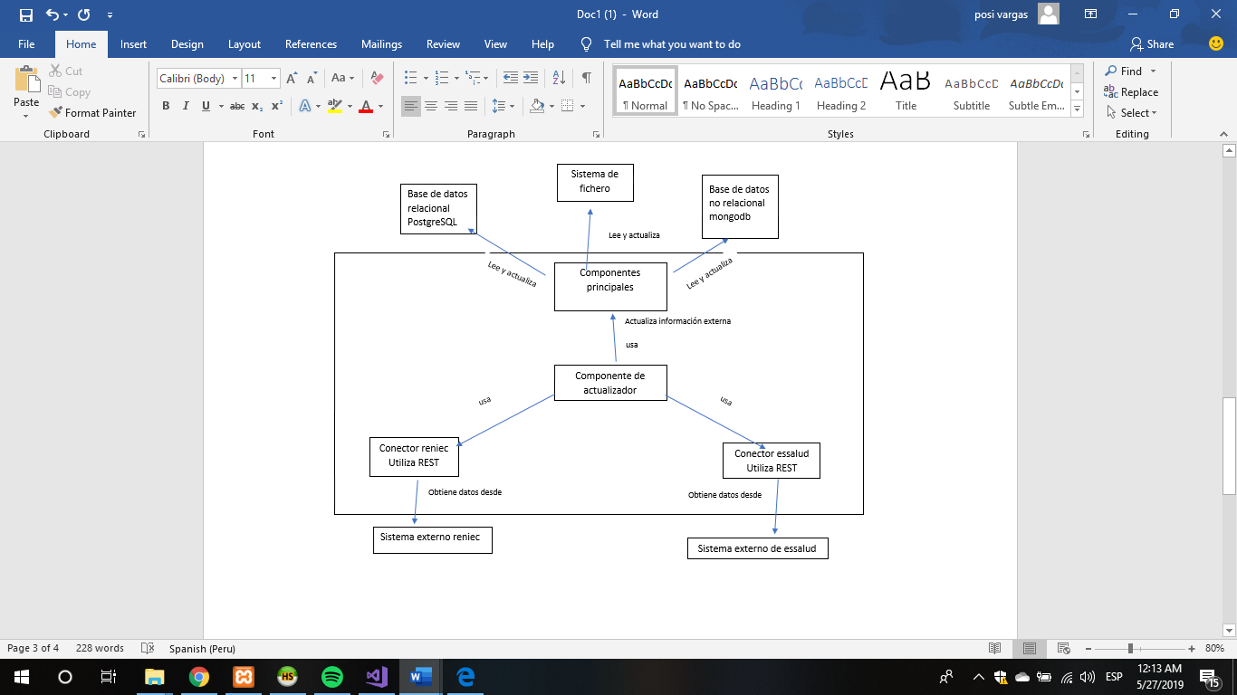

Diagrama de Componentes

* Diagrama de Clases:

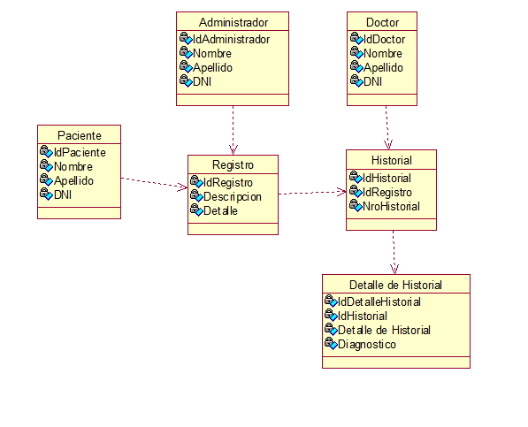

Diagrama de Clases:

**Vista Lógica**

La vista lógica, que es el modelo de objetos del diseño, es la que soporta los requerimientos funcionales. Estos se deben proporcionar en términos de servicios a los usuarios.

Diagrama de clase

**Vista de Proceso**

Esta vista describe los aspectos de concurrencia y sincronización del diseño. Esta vista tiene en cuenta algunos requerimientos no funcionales como desempeño, disponibilidad, concurrencia y distribución, integridad del sistema, tolerancia a fallas.

**Vista de Desarrollo**

Se enfoca en la implementación del sistema. Los subsistemas son organizados jerárquicamente en capas. Se enfoca en la organización de los módulos en el entorno de desarrollo de software. Adicionalmente tiene en cuenta requerimientos relacionados con la facilidad de desarrollo, administración de software, reusabilidad y restricciones del lenguaje de programación o las herramientas.

**Vista Física**

Tiene en cuenta requerimientos no funcionales del sistema tales como disponibilidad, confiabilidad, rendimiento y escalabilidad. Se identifican los elementos (redes, procesos, tareas, y objetos) que conforman la topología del hardware usado.

**Vista de Escenario**

La descripción de la arquitectura es organizada en las cuatro vistas anteriores y luego es ilustrada en esta quinta vista, los escenarios sirven para descubrir los elementos arquitecturales durante el diseño y para mostrar los elementos de las cuatro vistas trabajando de forma armónica.

# Objetivos y limitaciones Arquitectónicas

A continuación, se relatan los objetivos y requerimientos que deben ser considerados en la definición de la arquitectura del sistema. En general la arquitectura deberá ser diseñada teniendo en cuenta los siguientes objetivos:

* Gestionar Pacientes.
* Gestionar Historial Clínico.
* Gestionar Empleados.
* Gestionar Atención Medica.

## Seguridad

El sistema debe realizar una autenticación de usuarios de tal manera que se asegure que estos dicen ser quienes dicen ser, para así poder otorgarle los permisos de acceso a los módulos a los que dicho tipo de usuario está autorizado.

Otro aspecto importante para el sistema dentro de la seguridad de este es la confidencialidad de los datos y la información, es decir, que los usuarios solo pueden observar y manipular, única y exclusivamente la información que le concierne y no la de otros usuarios.

## Portabilidad

Los diferentes módulos componen el sistema deben ser soportados por cualquiera de los sistemas operativos: Windows, OS/Mac, entre otros.

## Persistencia

El sistema debe contar con bases de datos relacionales que esquematicen las dependencias y relaciones de la información manejada por los diferentes procesos de negocio de SHCD.

## Disponibilidad

El sistema debe proveer mecanismos e interfaces que puedan manipular las cantidades de datos e información necesaria con el fin de ofrecer así una alta disponibilidad a los usuarios del sistema.

# Análisis de Requerimientos

## Requerimientos funcionales

A continuación, se describe las funcionalidades y servicios del software.

|  |  |
| --- | --- |
| **#** | **Descripción** |
| RF-01 | El sistema debe estar basado en la web. |
| RF-02 | El uso del sistema deberá requerir la autentificación de usuario. |
| RF-03 | El usuario final debe poder enviar un ticket mediante el sistema el cual contendrá una pregunta la cual será respondida por el técnico. |
| RF-04 | El sistema debe permitir que en los tickets la descripción se pueda hacer de forma libre del problema. |
| RF-05 | El sistema debe solicitar información del usuario final al momento de enviar un ticket. |
| RF-06 | Debe proporcionar categorías para que el usuario seleccione. |
| RF-07 | La asignación de las entradas debe ser automático según la categoría elegida por el conjunto de habilidades de usuario final y técnico. |
| RF-08 | Debe distribuir los boletos de manera uniforme entre los técnicos con el mismo conjunto de habilidades mediante una distribución round-robin. |
| RF-09 | La reasignación manual debe ser posible por cualquier técnico o gerente |
| RF-10 | Todos los detalles del ticket ingresado por el usuario final deben ser visibles por el técnico dentro de la aplicación. |
| RF-11 | El técnico debe poder editar cualquier información en el ticket para corregir suposiciones o información incorrecta dada por el usuario final. |
| RF-12 | El sistema debe permitir la comunicación directa por correo electrónico entre el técnico y el usuario final, y registrar todos los contactos de correo electrónico en el ticket. |
| RF-13 | El sistema debe permitir que el técnico documente el contacto telefónico con el usuario final. |
| RF-14 | El sistema debe permitir la mensajería instantánea entre el técnico y el usuario final, y registrar todos los contactos en el ticket. |

## Requerimientos no funcionales

# Vistas de Caso de uso

En esta sección se muestra la funcionalidad del sistema a través de los diagramas de casos de uso del sistema basados en la especificación de requerimientos establecidos durante la fase de inicio.

## Actores

|  |  |
| --- | --- |
| **Stakeholder** | **Descripción** |
| Médico | Encargado de gestionar pacientes e ingresar historias clínico de cada paciente. |
| Administrador | Encargado de ingresar los datos iniciales necesarios para el funcionamiento del sistema que hayan sido asignados a este rol. |
| Paciente | Encargado de visualizar e imprimir sus historiales clínicos. |

## Diagrama de Casos de uso

A continuación, se muestra el diagrama de casos de uso del software desarrollado.

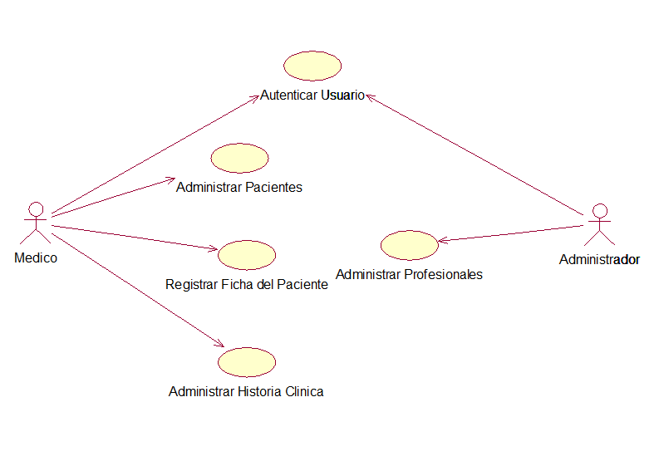

Diagrama casos de uso general.

## Diagrama de Secuencia

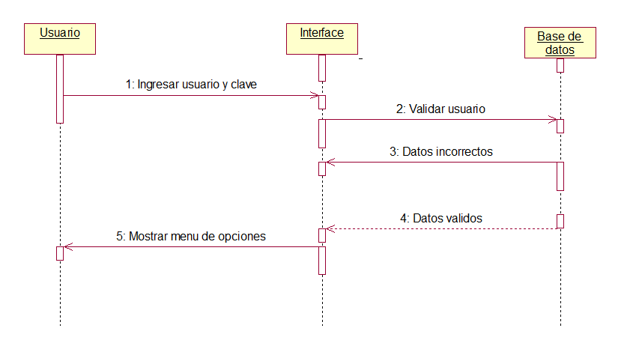

Diagrama de secuencia – Iniciar sesión

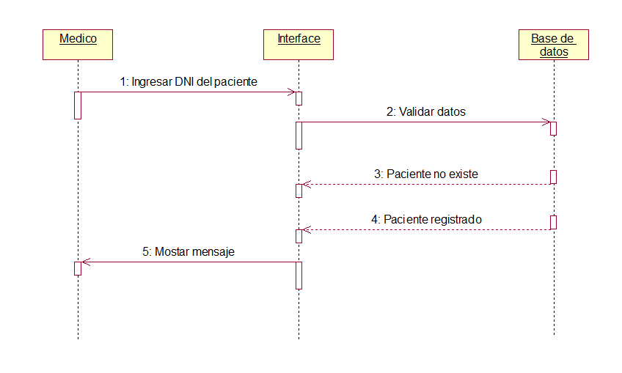

Diagrama de secuencia – Consultar Paciente

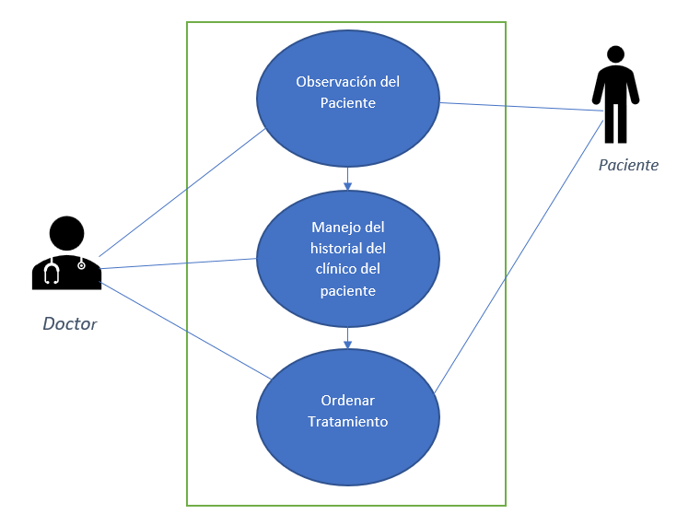

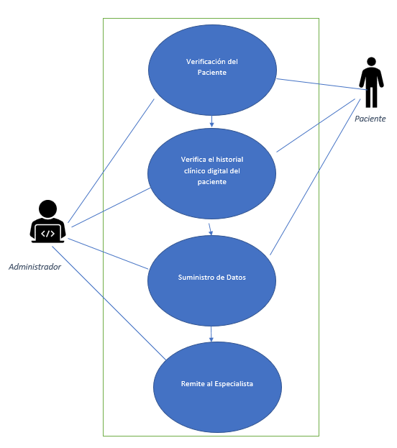

# Vista Lógica

## Resumen

La vista lógica del SHCD se ha organizado en capas, las cuales proveen servicios unas entre otras. Cada capa o paquete describe ciertas funcionalidades específicas que se estructuran de forma sistemática. Se presenta un manejo multinivel, esto le facilita el sistema la capacidad de extensibilidad y modularidad, repartiendo actividades entre cada una de ellas. Las capas se describen a continuación:

|  |  |
| --- | --- |
| **Capas** | **Descripción** |
| Cliente | Maquina cliente o sistema que provee os servicios necesarios para la interacción con un humano para poder capturar y desplegar la información. |
| Presentación | Provee los servicios que permitan crear dinámicamente las diferentes vistas que conforman la interfaz del usuario, envía también mensajes a la capa de negocios. |
| Negocios | Provee las reglas que se encargan de soportar las operaciones. Ejecutan transacciones. |
| Datos | Provee servicios de almacenamiento de datos. |

## Paquetes de diseño Arquitectónico significativos

Tal como se ha mencionado anteriormente, se establece la repartición de responsabilidades por medio del uso de capas, desacoplando los elementos y funciones. Cada capa está representada por un paquete. A continuación, se muestran los paquetes que se consideran representativos:

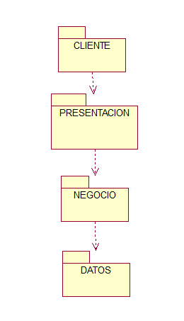

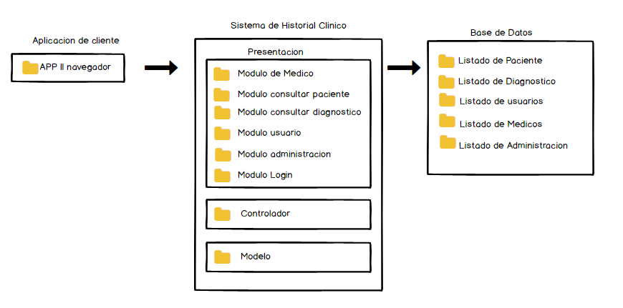

### **Paquete Cliente**

La máquina del cliente le provee las características para acceder al servicio Web, permitiéndole observar por medio del Browser la información que solicita.

### **Paquete Presentación**

Este paquete realiza toda la lógica que se encarga de la presentación de los datos en el cliente. Esta capa captura toda la información de la capa cliente por medio de interfaces específicas, para luego enviarla al siguiente paquete que es el de negocio.

### **Paquete de Negocio**

Este paquete es el encargado de realizar la lógica del sistema, los cálculos, de igual manera se encarga de intermediar entre los paquetes de presentación y de acceso a datos. Aquí debe estar toda la lógica del negocio.

### **Paquete de Acceso a datos**

Este paquete esta encargada de acceder a la persistencia y construir aquellas entidades que son necesarias en el paquete de negocio.

## Realización de caso de uso

[Esta sección ilustra cómo funciona realmente el software al dar algunas realizaciones de casos de uso (o escenarios) seleccionados, y explica cómo los diversos elementos del modelo de diseño contribuyen a su funcionalidad.]

Gestionar Historial Clínico

# Vista de Proceso

## Diagrama de actividades

**Buscar Paciente**

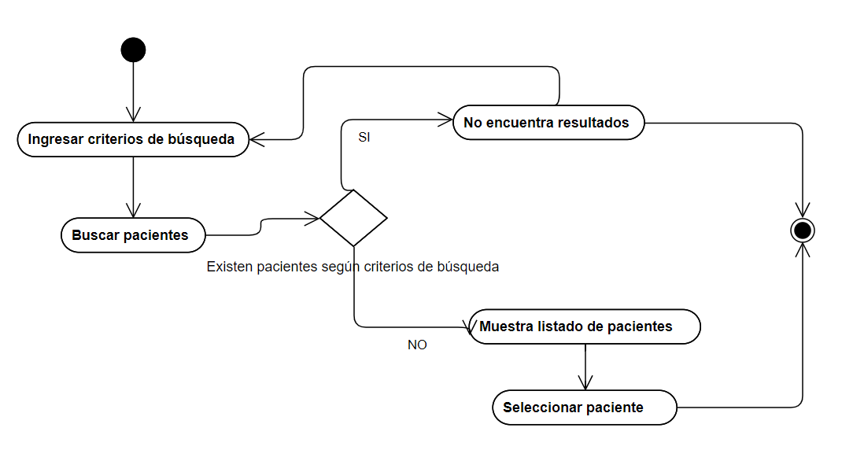

**Apertura de Historia clínica**

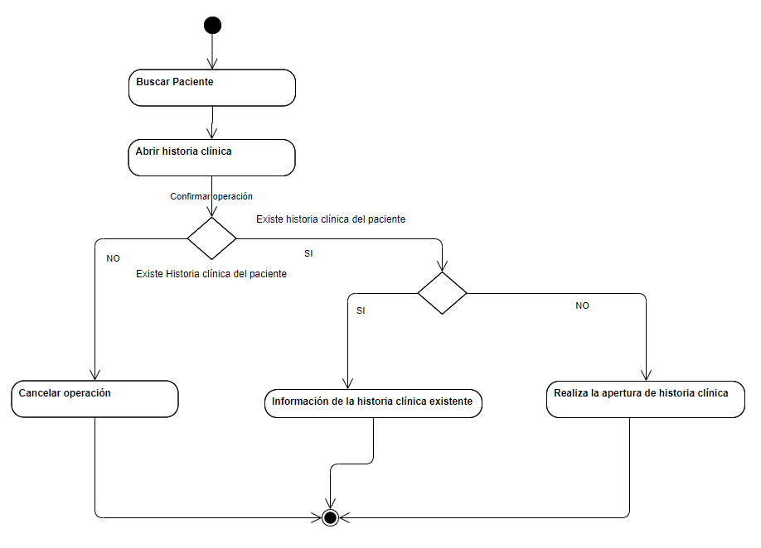

**Registrar Historia Médica**

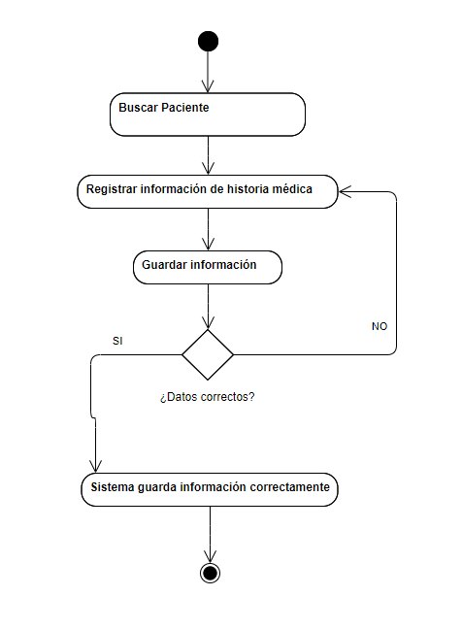

# Vista de Modelo de Datos

# Vista de Despliegue

A continuación, se presenta el diagrama de despliegue del SHCD. En este se muestran los nodos de hardware o nodos físicos, aquellos que permiten mapear las diferentes capas que fueron definidas en la vista lógica.

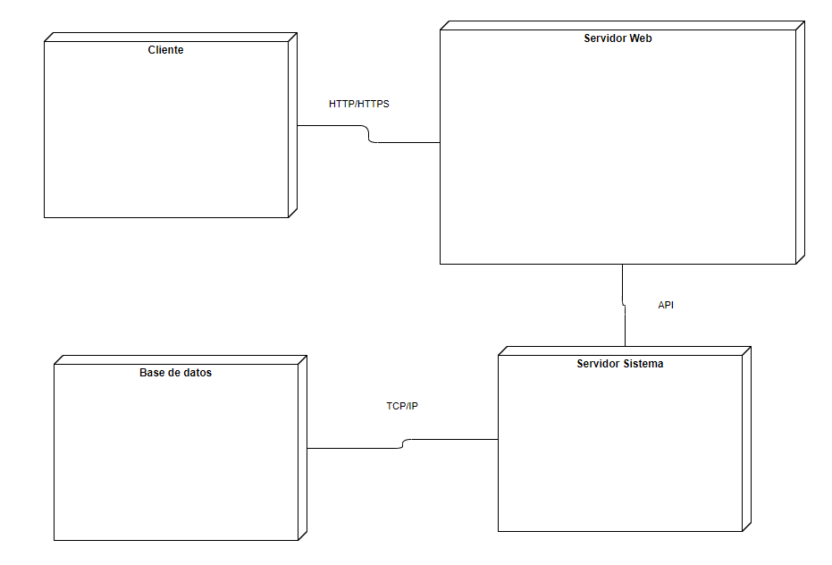

Figura: Diagrama de despliegue del sistema.

# Vista de Implementación

## Descripción

El SHCD presenta 3 capas principales. Esta distribución de capas se realiza de acuerdo a la responsabilidad que cada una tiene, es decir cada capa se encarga de prestar determinados servicios enfocados a satisfacer necesidades específicas. Las capas especializan 3 tipos de responsabilidades diferentes: Presentación, Lógica de Negocio y Datos.

A continuación, se presenta el diagrama de componentes del sistema, pero para no tener un diagrama muy denso, se pondrán los componentes principales del sistema. Posterior a este se profundiza en cada una de las capas que lo componen.

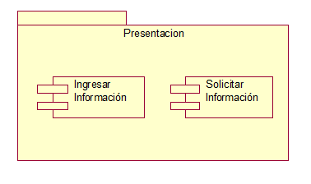

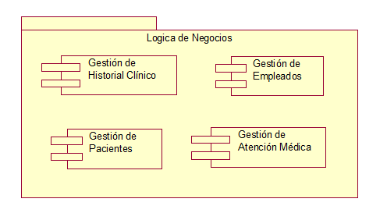

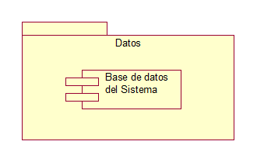

## Capas

Cada una de las capas mencionadas se detalla a continuación:

### **Capa de Presentación**

La capa de presentación pretende obtener los diferentes datos, enviarlos a la capa de lógica de negocio para su procesamiento, recibir los resultados del procesamiento y presentarlos ante el usuario.

Esta capa maneja interfaces graficas de entrada y salida para los usuarios, en el cual puedan solicitar, enviar, recibir y en general reunir los diferentes datos que le permitan interactuar con el sistema.

La capa de presentación maneja los componentes específicos:

Ingresar información y datos: Este componente permite la interacción del usuario con las diferentes pantallas de entradas de datos al sistema. Estas operaciones de ingreso de datos al sistema están relacionadas con los diferentes tipos de perfiles de usuario.

Solicitar información y datos: este componente permite la interacción del usuario con las diferentes pantallas de salida de datos e información.

### **Capa lógica de negocios**

La capa lógica de negocios es la capa intermedia entre las interfaces de usuario y la capa de datos. Su responsabilidad principal es la de responder a las peticiones y servicios que los usuarios requieran aplicando diferentes funciones y procedimientos a los datos que recibe de la capa de presentación mediante políticas que controlan el flujo de información dentro de la aplicación. Esta capa gestiona los elementos del sistema. Los componentes asociados a esta capa son:

Gestión de Historial Clínico: Permite gestionar todos los datos del historial clínico.

Gestión de Pacientes: Permite gestionar todos los datos del paciente.

Gestión de Atención Medica: Permite gestionar todos los datos de la atención médica.

Gestión de Empleados: Permite gestionar todos los datos de empleados.

### **Capa de Datos**

Esta capa contiene los datos que son accedidos por los componentes de la lógica de negocio cuando ellos requieran de alguno de estos. La lógica de negocio también puede hacer inserción, modificación y eliminación de información a esta capa.

Los componentes fundamentales de esta capa son los siguientes:

Base datos del Sistema: Este componente contiene información asociada con cada uno de los módulos del sistema, desde pacientes, empleados, historial clínico, atención médica.

# Tamaño y rendimiento

**Usuarios simultáneos**

El sistema debe tener respuesta a 500 usuarios de forma simultánea.

**Tiempos de respuesta a Usuarios**

El tiempo de respuesta en las consultas debe ser menos a 3 segundos.

# Atributos de Calidad

Para que el SHCD tenga un desempeño ideal, se ha tenido en cuenta diferentes aspectos como los siguientes:

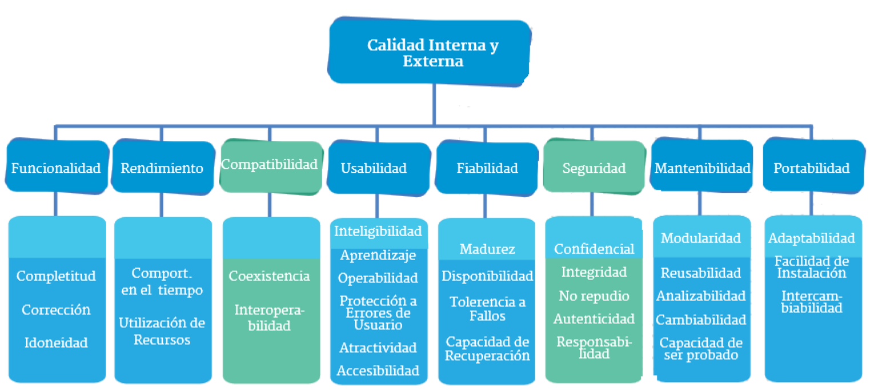

* Funcionalidad:

1. Con el registro clínico en papel, todas las informaciones médicas del paciente quedan limitadas al local de almacenamiento.
2. No se puede acceder desde otra institución por otro profesional.
3. Ese problema reduce la calidad y la eficacia de los servicios médicos prestados.

* Portabilidad:

1. El espacio ocupado por un registro clínico puede no ser grande, pero con el número de pacientes, eso puede convertirse en un problema considerable.
2. Con un considerable almacenamiento, se necesitaría empleados exclusivamente dedicados al mantenimiento y a la organización de los papeles.

* Seguridad:

1. Los registros clínicos en papel son frágiles, no resisten al tempo ni al manejo constante.
2. Pueden sufrir perdidas del documento, además de accidentes como incendios, inundaciones o robos.Requerimiento Funcionales

# Recolección de escenarios

|  |  |  |  |
| --- | --- | --- | --- |
| N° | Escenario | DESCRIPCION | Indicador |
| 01 | Impedir acceso a la información privada | El sistema deberá impedir, en la medida de todo lo posible, los fallos de seguridad como intrusos que puedan acceder al Registro Clínico Digital haciéndose pasar por usuarios con determinados permisos dentro de esta, o el acceso a los datos, pudiendo modificarlos, borrarlos o extraerlos | Cantidad de intrusiones y acceso a datos de forma ilícita |
| 02 | Recuperar Archivos cuando se borren | El Sistema deberá recuperar sus archivos mediante un backup, cuando estos se borren a propósito o accidentalmente. | Guardar copias de seguridad externas a la base de datos. |
| 03 | Tiempo de mantenimiento mínimo | El sistema deberá facilitar una alta disponibilidad, la aplicación será accesible el 95% del tiempo, en alguna de esas ocasiones la aplicación no será visible y en otras el servicio será denegado al usuario, pidiéndole que trate de acceder más tarde. | Cantidad de acceso (logins ) exitosos |
| 04 | Reservar información | El sistema deberá reservar la información, cuando este sea vulnerado por fuentes externaras | Porcentaje de Encriptación de la información |
| 05 | Acceso a todo tipo de software | La aplicación deberá ser accesible a todo tipo de software en la actualidad | Cantidad de ingresos en diferentes tipos de software |
| 06 | La infiltración de usuarios externos a la información del sistema | La información de los pacientes deberá de estar encriptada así se podrá mantener la confidencialidad de los datos | Cantidad de intrusiones y accesos de forma ilícita |
| 07 | Acceder a la información en horas de mantenimiento | El sistema deberá de facilitar un acceso temporal al servidor backup cuando el servidor principal este en horas de mantenimiento, para que los usuarios puedan realizar sus procedimientos de forma regular | Cantidad de ingresos mediante el servidor backup |
| 08 | Acceso a todo tipo de hardware | La aplicación deberá ser accesible a todo tipo de hardware en la actualidad | Cantidad de instalaciones de la aplicación |
| 09 | Búsqueda de HCD | El software debe de tener la opción para mostrar la ficha del paciente y su historial | Cantidad de búsquedas exitosas |
| 10 | Registros de los pacientes hecho por los doctores | El registro de la información de la atención de los pacientes lo realizarán los médicos generales o especialistas, quedando Asentado la fecha en la que se realiza el movimiento. | Cantidad de los registros guardados con fecha y hora |
| 11 | No duplicidad de un historial clínico | La generación del número de historia clínica que se le asignará a un paciente será el número de su Documento nacional de identidad (D.N.I), o con su registro en ESSALUD para descartar cualquier duplicidad y mejorar la búsqueda. | Cantidad de registros verificados con la base de datos de la RENIEC y ESSALUD |
| 12 | Registrado de un HDC | El Llenado de la información de las secciones de la Historia Clínica deberá de ser de forma sencilla, mediante el listado de los campos de cada sección. | Tiempo en el proceso de registro de un HDC |
| 13 | Información solo para usuarios autentificados | La información de la historia clínica solo será visible para los usuarios autentificados y autorizados por el administrador del sistema, mas no para los pacientes. | Cantidad de vistas validados por un tipo de usuario |
| 14 | Mostrado de hora de atención en la HCD | En el HCD deberá de mostrar la hora y el área de atención del paciente | Cantidad de registros con la hora de atención |

# Refinamiento de Escenarios

|  |  |  |  |  |
| --- | --- | --- | --- | --- |
| ESCENARIO | PEOR CASO | ACTUAL | DESEADO | MEJOR CASO |
| #1: Respuesta a la infiltración del sistema | 30% de ingresos no deseados | 5% de ingresos no deseados | 2% de ingresos no deseados | 0.5% de ingresos no deseados |
| #2: Respuesta a la recuperación de Archivos | 10 % recuperación de archivos | 80 % recuperación de archivos | 90 % recuperación de archivos | 95 % recuperación de archivos |
| #3: Respuesta a la alta disponibilidad de la aplicación | 5/24 horas de mantenimiento | 1/24 horas de mantenimiento | 45 minutos de mantenimiento | 30 minutos de mantenimiento |
| #4: Respuesta a la infiltración de la data | 50% de la data encriptada | 90% de la data encriptada | 94% de la data encriptada | 97% de la data encriptada |
| #5 respuesta a la accesibilidad del software | 50% de ingreso | 80% de ingreso | 90% de ingreso | 95% de ingreso |
| #6 respuesta a infiltraciones externas | 50% DE INFILTRACIONES | 90% DE INFILTRACIONES | 95% DE INFILTRACIONES | 99% DE INFILTRACIONES |
| #7 respuesta al no ingreso de la base de datos principal | 50% DE INGRESANTES | 5% DE INGRESANTES | 3% DE INGRESANTES | 1% DE INGRESANTES |
| #8 Respuesta a la accesibilidad de hardware | 50% de instalaciones exitosas | 80% de instalaciones exitosas | 90% de instalaciones exitosas | 95% de instalaciones exitosas |
| #9 Respuesta de una búsqueda | 50% de búsquedas exitosas | 80% de búsquedas exitosas | 90% de búsquedas exitosas | 95% de búsquedas exitosas |
| #10 Respuesta de registro de un paciente | 50% de registros guardados | 90% de registros guardados | 95% de registros guardados | 98% de registros guardados |
| #11 Respuesta de duplicidad de un HDC | 50 % de registros verificados | 80 % de registros verificados | 90 % de registros verificados | 95 % de registros verificados |
| #12 respuesta de un llenado registro de HDC | 900 segundos para registrar | 420 segundos para registrar | 240 segundos para registrar | 90 segundos para registrar |
| #13 respuesta de un usuario accediendo a una zona donde no puede | 30% de vistas validadas | 60% de vistas validadas | 80% de vistas validadas | 90% de vistas validadas |
| #14 respuesta a una búsqueda de HDC | 30% de registros con la hora | 60% de registros con la hora | 80% de registros con la hora | 95% de registros con la hora |

# Priorizar Escenarios

|  |  |  |  |  |  |
| --- | --- | --- | --- | --- | --- |
| ESCENARIO | VOTOS | PEOR CASO | ACTUAL | DESEADO | MEJOR CASO |
| #1: Respuesta a la infiltración del sistema | A=20  B=25  C=25  T=70 | 30% de ingresos no deseados | 5% de ingresos no deseados | 2% de ingresos no deseados | 0.5% de ingresos no deseados |
| #2: Respuesta a la recuperación de Archivos | A=15  B=15  C=15  T=45 | 10 % recuperación de archivos | 80 % recuperación de archivos | 90 % recuperación de archivos | 95 % recuperación de archivos |
| #3: Respuesta a la alta disponibilidad de la aplicación | A=5  B=0  C=0  T=5 | 5/24 horas de mantenimiento | 1/24 horas de mantenimiento | 45 minutos de mantenimiento | 30 minutos de mantenimiento |
| #4: Respuesta a la infiltración de la data | A=20  B=15  C=10  T=45 | 50% de la data encriptada | 90% de la data encriptada | 94% de la data encriptada | 97% de la data encriptada |
| #5 respuesta a la accesibilidad del software | A=8  B=0  C=0  T=8 | 50% de ingreso | 80% de ingreso | 90% de ingreso | 95% de ingreso |
| #6 respuesta a infiltraciones externas | A=10  B=15  C=5  T=30 | 50% DE INFILTRACIONES | 90% DE INFILTRACIONES | 95% DE INFILTRACIONES | 99% DE INFILTRACIONES |
| #7 respuesta al no ingreso de la base de datos principal | A=5  B=0  C=10  T=15 | 50% DE INGRESANTES | 5% DE INGRESANTES | 3% DE INGRESANTES | 1% DE INGRESANTES |
| #8 Respuesta a la accesibilidad de hardware | A=3  B=0  C=5  T=8 | 50% de instalaciones exitosas | 80% de instalaciones exitosas | 90% de instalaciones exitosas | 95% de instalaciones exitosas |
| #9 Respuesta de una búsqueda | A=2  B=15  C=5  T=22 | 50% de búsquedas exitosas | 80% de búsquedas exitosas | 90% de búsquedas exitosas | 95% de búsquedas exitosas |
| #10 Respuesta de registro de un paciente | A=3  B=0  C=5  T=8 | 50% de registros guardados | 90% de registros guardados | 95% de registros guardados | 98% de registros guardados |
| #11 Respuesta de duplicidad de un HDC | A=4  B=0  C=0  T=4 | 50 % de registros verificados | 80 % de registros verificados | 90 % de registros verificados | 95 % de registros verificados |
| #12 respuesta de un llenado registro de HDC | A=3  B=0  C=10  T=0 | 900 segundos para registrar | 420 segundos para registrar | 240 segundos para registrar | 90 segundos para registrar |
| #13 respuesta de un usuario accediendo a una zona donde no puede | A=2  B=0  C=0  T=2 | 30% de vistas validadas | 60% de vistas validadas | 80% de vistas validadas | 90% de vistas validadas |
| #14 respuesta a una búsqueda de HDC | A=0  B=15  C=10  T=25 | 30% de registros con la hora | 60% de registros con la hora | 80% de registros con la hora | 95% de registros con la hora |

# Determinar el valor de utilidad del escenario

|  |  |  |  |  |  |
| --- | --- | --- | --- | --- | --- |
| ESCENARIO | VOTOS | PEOR CASO | ACTUAL | DESEADO | MEJOR CASO |
| #1: Respuesta a la infiltración del sistema | 70 | 30% de ingresos no deseados | 5% de ingresos no deseados | 2% de ingresos no deseados | 0.5% de ingresos no deseados |
|  |  | 0.3 | 5 | 20 | 50 |
| #2: Respuesta a la recuperación de Archivos | 45 | 10 % recuperación de archivos | 80 % recuperación de archivos | 90 % recuperación de archivos | 95 % recuperación de archivos |
|  |  | 10 | 80 | 90 | 95 |
| #3: Respuesta a la alta disponibilidad de la aplicación | 5 | 5/24 horas de mantenimiento | 1/24 horas de mantenimiento | 45 minutos de mantenimiento | 30 minutos de mantenimiento |
|  |  | 9 | 45 | 75 | 90 |
| #4: Respuesta a la infiltración de la data | 45 | 50% de la data encriptada | 90% de la data encriptada | 94% de la data encriptada | 97% de la data encriptada |
|  |  | 50 | 90 | 94 | 97 |
| #5 respuesta a la accesibilidad del software | 8 | 50% de ingreso | 80% de ingreso | 90% de ingreso | 95% de ingreso |
|  |  | 50 | 80 | 90 | 95 |
| #6 respuesta a infiltraciones externas | 30 | 50% DE INFILTRACIONES | 90% DE INFILTRACIONES | 95% DE INFILTRACIONES | 99% DE INFILTRACIONES |
|  |  | 50 | 90 | 95 | 99 |
| #7 respuesta al no ingreso de la base de datos principal | 15 | 50% DE INGRESANTES | 5% DE INGRESANTES | 3% DE INGRESANTES | 1% DE INGRESANTES |
|  |  | 50 | 95 | 97 | 99 |
| #8 Respuesta a la accesibilidad de hardware | 8 | 50% de instalaciones exitosas | 80% de instalaciones exitosas | 90% de instalaciones exitosas | 95% de instalaciones exitosas |
|  |  | 50 | 80 | 90 | 95 |
| #9 Respuesta de una búsqueda | 22 | 50% de búsquedas exitosas | 80% de búsquedas exitosas | 90% de búsquedas exitosas | 95% de búsquedas exitosas |
|  |  | 50 | 80 | 90 | 95 |
| #10 Respuesta de registro de un paciente | 8 | 50% de registros guardados | 90% de registros guardados | 95% de registros guardados | 98% de registros guardados |
|  |  | 50 | 90 | 95 | 98 |
| #11 Respuesta de duplicidad de un HDC | 4 | 50 % de registros verificados | 80 % de registros verificados | 90 % de registros verificados | 95 % de registros verificados |
|  |  | 50 | 80 | 90 | 95 |
| #12 respuesta de un llenado registro de HDC | 13 | 900 segundos para registrar | 420 segundos para registrar | 240 segundos para registrar | 90 segundos para registrar |
|  |  | 20 | 40 | 70 | 90 |
| #13 respuesta de un usuario accediendo a una zona donde no puede | 2 | 30% de vistas validadas | 60% de vistas validadas | 80% de vistas validadas | 90% de vistas validadas |
|  |  | 30 | 60 | 80 | 90 |
| #14 respuesta a una búsqueda de HDC | 25 | 30% de registros con la hora | 60% de registros con la hora | 80% de registros con la hora | 95% de registros con la hora |
|  |  | 30 | 60 | 80 | 95 |

# Estrategias

|  |  |  |
| --- | --- | --- |
| N° | ESTRATEGIA | DESCRIPCION |
| 1 | Al momento de almacenar la clave convertirla en tipo ASCII y guardarla de ese modo en la base de datos | Al momento de que se registre un usuario el sistema deberá va a convertir a tipo ASCII la clave y la guardara de esa forma |
| 2 | Al momento de guardar esta no permita al usuario hasta que se cumpla que el campo sea número y de 8 dígitos exactos | Cuando se intente guardar un usuario con el número de DNI deberá de estar siempre de cumplir con un tamaño de 8 |
| 3 | Obtener el documento de identidad y carnet de ESSALUD | se obtendrá toda la información de un DNI y del carnet de ESSALUD para que pueda compararlo y validar |
| 4 | Obtener la comparación de la firma digital con la base datos de la RENIEC | Se obtendrá la firma digital de la base de datos de la RENIEC y se comparará para que pueda validarla |
| 5 | Validación de registros en la RENIEC | Al momento de que se registre un paciente el sistema deberá de validarlo en la base de datos de la RENIEC |
| 6 | Crear validaciones para los usuarios | El sistema deberá de generar un token de acceso con usuario, clave y prefijo |
| 7 | Crear un botón de búsqueda catalogado por criterio | Se creará un filtro de búsquedas para que esta se puedan realizar con una mayor eficacia |
| 8 | Verificar la información en las bases de datos externas | Obtener la información de la base de datos de la RENIEC, ESSALUD y validarlas |
| 9 | Validar Usuarios con permisos | El sistema deberá de validar a los usuarios con los permisos respectivos para el manejo de la información |

# Mapear Estrategia de arquitectura

|  |  |  |  |
| --- | --- | --- | --- |
| N° | ESCENARIO AFECTADO | RESPUESTA ACTUAL | ESPECTATIVA DE RESPUESTA |
| 1 | #1 | 5% de ingresos no deseados | 0.5% de ingresos no deseados |
| 1 | #4 | 90% de la data encriptada | 97% de la data encriptada |
| 1 | #5 | 80% de ingreso | 95% de ingreso |
| 1 | #6 | 90% de infiltraciones | 99% de infiltraciones |
| 2 | #9 | 80% de búsquedas exitosas | 95% de búsquedas exitosas |
| 2 | #10 | 90% de registros guardados | 98% de registros guardados |
| 2 | #11 | 80 % de registros verificados | 95 % de registros verificados |
| 3 | #2 | 80 % recuperación de archivos | 95 % recuperación de archivos |
| 3 | #5 | 80% de ingreso | 95% de ingreso |
| 3 | #9 | 80% de búsquedas exitosas | 95% de búsquedas exitosas |
| 3 | #11 | 80 % de registros verificados | 95 % de registros verificados |
| 4 | #2 | 80 % recuperación de archivos | 95 % recuperación de archivos |
| 4 | #10 | 90% de registros guardados | 98% de registros guardados |
| 4 | #14 | 60% de registros con la hora | 95% de registros con la hora |
| 5 | #2 | 80 % recuperación de archivos | 95 % recuperación de archivos |
| 5 | #9 | 80% de búsquedas exitosas | 95% de búsquedas exitosas |
| 6 | #2 | 80 % recuperación de archivos | 95 % recuperación de archivos |
| 6 | #9 | 80% de búsquedas exitosas | 95% de búsquedas exitosas |
| 6 | #11 | 80 % de registros verificados | 95 % de registros verificados |
| 6 | #14 | 60% de registros con la hora | 95% de registros con la hora |
| 7 | #9 | 80% de búsquedas exitosas | 95% de búsquedas exitosas |
| 7 | #10 | 90% de registros guardados | 98% de registros guardados |
| 7 | #11 | 80 % de registros verificados | 95 % de registros verificados |
| 7 | #14 | 60% de registros con la hora | 95% de registros con la hora |
| 8 | 2 | 80 % recuperación de archivos | 95 % recuperación de archivos |
| 8 | 7 | 5% DE INGRESANTES | 1% DE INGRESANTES |
| 8 | 10 | 90% de registros guardados | 98% de registros guardados |
| 9 | 10 | 90% de registros guardados | 98% de registros guardados |
| 9 | 11 | 80 % de registros verificados | 95 % de registros verificados |

# Valor esperado de utilidad

|  |  |  |  |
| --- | --- | --- | --- |
| N° | ESCENARIO AFECTADO | RESPUESTA ACTUAL | ESPECTATIVA DE RESPUESTA |
| 1 | #1 | 5 | 50 |
| 1 | #4 | 90 | 97 |
| 1 | #5 | 80 | 95 |
| 1 | #6 | 90 | 99 |
| 2 | #9 | 80 | 95 |
| 2 | #10 | 90 | 98 |
| 2 | #11 | 80 | 95 |
| 3 | #2 | 80 | 95 |
| 3 | #5 | 80 | 95 |
| 3 | #9 | 80 | 95 |
| 3 | #11 | 80 | 95 |
| 4 | #2 | 80 | 95 |
| 4 | #10 | 90 | 98 |
| 4 | #14 | 60 | 95 |
| 5 | #2 | 80 | 95 |
| 5 | #9 | 80 | 95 |
| 6 | #2 | 80 | 95 |
| 6 | #9 | 80 | 95 |
| 6 | #11 | 80 | 95 |
| 6 | #14 | 60 | 95 |
| 7 | #9 | 80 | 95 |
| 7 | #10 | 90 | 98 |
| 7 | #11 | 80 | 95 |
| 7 | #14 | 60 | 95 |
| 8 | #2 | 80 | 95 |
| 8 | #7 | 95 | 99 |
| 8 | #10 | 90 | 98 |
| 9 | #10 | 90 | 98 |
| 9 | #11 | 80 | 95 |

# Calcular el beneficio obtenido de una estrategia

|  |  |  |  |  |  |
| --- | --- | --- | --- | --- | --- |
| ESTRATEGIA | ESCENARIO AFECTADO | PESO DEL ESCENARIO | BENEFICIO DE LA ESTRATEGIA | NORMALIZACION DEEL BENEFICIO | TOTAL DEL BENEFICIO |
| 1 | #1 | 70 | 45 | 3150 | 3855 |
| 1 | #4 | 45 | 7 | 315 |
| 1 | #5 | 8 | 15 | 120 |
| 1 | #6 | 30 | 9 | 270 |
| 2 | #9 | 22 | 15 | 330 | 454 |
| 2 | #10 | 8 | 8 | 64 |
| 2 | #11 | 4 | 15 | 60 |
| 3 | #2 | 45 | 15 | 675 | 1185 |
| 3 | #5 | 8 | 15 | 120 |
| 3 | #9 | 22 | 15 | 330 |
| 3 | #11 | 4 | 15 | 60 |
| 4 | #2 | 45 | 15 | 675 | 1614 |
| 4 | #10 | 8 | 8 | 64 |
| 4 | #14 | 25 | 35 | 875 |
| 5 | #2 | 45 | 15 | 675 | 1005 |
| 5 | #9 | 22 | 15 | 330 |
| 6 | #2 | 45 | 15 | 675 | 1940 |
| 6 | #9 | 22 | 15 | 330 |
| 6 | #11 | 4 | 15 | 60 |
| 6 | #14 | 25 | 35 | 875 |
| 7 | #9 | 22 | 15 | 330 | 1329 |
| 7 | #10 | 8 | 8 | 64 |
| 7 | #11 | 4 | 15 | 60 |
| 7 | #14 | 25 | 35 | 875 |
| 8 | #2 | 45 | 15 | 675 | 799 |
| 8 | #7 | 15 | 4 | 60 |
| 8 | #10 | 8 | 8 | 64 |
| 9 | #10 | 8 | 8 | 64 | 124 |
| 9 | #11 | 4 | 15 | 60 |

# Escoger una estrategia basada en ROI

|  |  |  |  |  |
| --- | --- | --- | --- | --- |
| ESTRATEGIA | COSTO | TOTAL BENEFICIO | VFC | RANGO DE LA ESTRATEGIA |
| 1 | 4000 | 3855 | 1,03761349 | 5 |
| 2 | 1000 | 454 | 2,20264317 | 1 |
| 3 | 1000 | 1185 | 0,84388186 | 6 |
| 4 | 1000 | 1614 | 0,61957869 | 8 |
| 5 | 1500 | 1005 | 1,49253731 | 4 |
| 6 | 1000 | 1940 | 0,51546392 | 9 |
| 7 | 1000 | 1329 | 0,75244545 | 7 |
| 8 | 1500 | 799 | 1,87734668 | 3 |
| 9 | 250 | 124 | 2,01612903 | 2 |